

Informe técnico cambio estrategia de diseño muestral


Encuesta Nacional de Empleo, Desempleo y Subempleo (ENEMDU)

NOVIEMBRE · 2025

Informe técnico cambio estrategia de diseño muestral

Encuesta Nacional de Empleo, Desempleo y Subempleo
Gestión de Diseño Muestral – Dirección de Infraestructura Estadística y Muestreo
21 de noviembre de 2025

Resumen

El objetivo del presente informe es evaluar las diferentes aristas involucradas en la definición del diseño muestral de la Encuesta Nacional de Empleo, Desempleo y Subempleo y de la Nueva Encuesta de Fuerza de Trabajo. A pesar de que ambas se enfocan en la medición del mercado laboral, su marco de muestreo, tamaño de muestral y esquema de ponderación son distintos.

En primera instancia se comparan los marcos de muestreo de cada encuesta, en función a sus características deseables y potenciales signos de problemas. Luego, se comparan sus tamaños muestrales y explican las diferencias relacionadas a la definición de sus dominios de estudio. Por último, se comparan sus esquemas de calibración, desde cada dominio provincial en función a su aporte al total poblacional nacional.

En este informe se concluye que la mejor práctica metodológica para el diseño muestral de la encuesta de mercado laboral es la migración al nuevo marco de muestreo, independientemente de la variable de diseño a definir (desempleo o desocupación), junto a la implementación de un esquema de calibración consistente que este a la altura de la importancia de dicha encuesta.

- Introducción
La Encuesta Nacional de Empleo, Desempleo y Subempleo (ENEMDU) se realiza de manera continua teniendo un tamaño de muestra uniforme para cada uno de los doce meses, la cual está distribuida a lo largo del territorio ecuatoriano. Actualmente, el marco de muestreo en el que se selecciona la muestra de la ENEMDU es el resultante del Censo de Población y Vivienda del año 2010 (MM2010), junto con diferentes procesos de actualización que se llevaron a cabo hasta 2022.
Desde noviembre de 2024, se viene realizando la Nueva Encuesta de Fuerza de Trabajo (ENCIET) cuyo marco de muestreo es el construido a partir de los resultados del último Censo de Población y Vivienda realizado en el año 2022 (MM2022). La estructura del diseño muestral de la ENCIET y la ENEMDU son muy similares ya que cuentan con un tamaño muestral uniforme para cada mes, además de calcular indicadores al agregar la muestra de diferentes periodos. Desde un inicio, la ENCIET fue planificada con el objetivo de que a partir de enero de 2026 se continúe su levantamiento como la nueva encuesta oficial de mercado laboral.
El presente documento tiene como objetivo presentar las implicaciones de este cambio desde el punto de vista de diseño muestral. Se realiza un análisis del cambio del marco de muestreo, además, se presentan los cambios en el diseño muestral de la encuesta, finalmente, se plantean los impactos de realizar los cambios propuestos.

- Migración del marco de muestreo
Uno de los principales productos de un censo de población y vivienda es el marco de muestreo para el periodo intercensal. Actualmente, el MM2022 alberga la muestra de todas las encuestas que se encuentran en planificación o ejecución del INEC, excepto la ENEMDU.
De acuerdo a (Comisión Económica para América Latina y el Caribe (CEPAL), 2023), las características deseables en un marco de muestreo son:
- Que las unidades en el marco se identifiquen con una secuencia única.
- Que cualquier unidad pueda ser ubicada (dirección postal o electrónica, teléfono fijo o celular, entre otros).
- Que la muestra se pueda ordenar sistemáticamente (geografía, tamaño).
- Que el marco contenga información adicional respecto de cada unidad.
- Que se especifique el dominio geográfico o socioeconómico al que pertenece cada unidad.
- Que cada elemento de la población está presente solo una vez.
- Que no se incluyan elementos que no estén en la población.
- Que todos los elementos de la población de interés estén en el marco muestral.
La calidad del marco puede medirse a partir de la relación que existe entre la población objetivo y la población del marco, puesto que la población del marco y la población de interés no siempre coinciden plenamente. Un marco de muestreo se considera defectuoso si presenta alguno o varios de los siguientes rasgos:
- Sobrecobertura: se presenta si en el marco aparecen unidades de selección que no pertenecen a la población objetivo; es decir, si no son todos los que están.
- Subcobertura: se da cuando algunos elementos de la población objetivo no aparecen en el marco de muestreo, o cuando no se ha actualizado la entrada de nuevos integrantes; es decir, no están todos los que son.
- Duplicación: se presenta si en el marco aparecen varios registros de un mismo objeto. La razón más frecuente para la presencia de este defecto es la construcción no cuidadosa del marco a partir de dos o más fuentes de información (tales como registros administrativos).

  - Comparación marco muestral 2010 y marco muestral 2022
El marco de muestreo que utiliza el INEC para las encuestas dirigidas a hogares consiste en un listado de Unidades Primarias de Muestreo (UPM) que son el resultado de la unión de:
- Manzanas en la zona amanzanada.
- Sectores en la zona dispersa.
Una vez construidas las UPM, se realiza un proceso de estratificación a partir de la información censal. En líneas generales, tanto el MM2010 como el MM2022 tienen la misma estructura, tanto de UPM como su estratificación.
    - Distribución de viviendas y número de UPM entre marcos
En la siguiente tabla se presenta una comparación del número de UPM y viviendas ocupadas a nivel de provincia entre los marcos MM2010 y MM2022.

Tabla 1.- Total de UPM y viviendas ocupadas en los marcos MM2010 y MM2022.
Provincia | UPM MM2010 | UPM MM2022 | Crecimiento UPM |  | Viviendas MM2010 | Viviendas MM2022 | Crecimiento Viviendas
Azuay | 1.924 | 2.709 | 40,8% |  | 181.359 | 222.354 | 22,6%
Bolívar | 496 | 651 | 31,3% |  | 46.122 | 52.734 | 14,3%
Cañar | 576 | 820 | 42,4% |  | 56.745 | 66.679 | 17,5%
Carchi | 374 | 606 | 62,0% |  | 43.923 | 49.007 | 11,6%
Cotopaxi | 1.097 | 1.478 | 34,7% |  | 100.202 | 121.333 | 21,1%
Chimborazo | 1.215 | 1.639 | 34,9% |  | 114.597 | 130.445 | 13,8%
El Oro | 1.411 | 2.461 | 74,4% |  | 160.519 | 193.773 | 20,7%
Esmeraldas | 997 | 1.841 | 84,7% |  | 116.307 | 151.871 | 30,6%
Guayas | 8.588 | 14.414 | 67,8% |  | 938.407 | 1.148.826 | 22,4%
Imbabura | 863 | 1.590 | 84,2% |  | 104.598 | 129.100 | 23,4%
Loja | 1.079 | 1.582 | 46,6% |  | 110.928 | 129.232 | 16,5%
Los Ríos | 1.760 | 2.989 | 69,8% |  | 189.694 | 242.871 | 28,0%
Manabí | 2.955 | 5.176 | 75,2% |  | 320.021 | 419.402 | 31,1%
Morona Santiago | 347 | 586 | 68,9% |  | 34.563 | 45.426 | 31,4%
Napo | 211 | 363 | 72,0% |  | 24.091 | 29.063 | 20,6%
Pastaza | 192 | 346 | 80,2% |  | 21.361 | 28.333 | 32,6%
Pichincha | 6.526 | 10.494 | 60,8% |  | 732.845 | 915.248 | 24,9%
Tungurahua | 1.489 | 2.002 | 34,5% |  | 138.560 | 164.904 | 19,0%
Zamora Chinchipe | 211 | 342 | 62,1% |  | 23.108 | 27.827 | 20,4%
Sucumbíos | 380 | 672 | 76,8% |  | 43.234 | 55.434 | 28,2%
Orellana | 281 | 560 | 99,3% |  | 33.317 | 44.979 | 35,0%
Santo Domingo | 904 | 1.668 | 84,5% |  | 107.630 | 131.641 | 22,3%
Santa Elena | 472 | 1.138 | 141,1% |  | 67.667 | 86.937 | 28,5%
Total | 34.348 | 56.127 | 63,4% |  | 3.709.798 | 4.587.419 | 23,7%
Fuente: Elaboración propia.
El MM2022 tiene un número de UPM y viviendas ocupadas mayor al MM2010, teniendo un incremento del 63% en el número de UPM y 24% con respecto al número de viviendas. Esta es una clara señal de la subcobertura del MM2010, la cual genera sesgo por omisión al momento de la selección de una muestra sobre el mismo.
En la siguiente gráfica, se compara el número de viviendas ocupadas por área, como se puede apreciar, en prácticamente todas las provincias a nivel urbano y rural el MM2010 tiene una omisión de viviendas ocupadas mayor al MM2022.

Ilustración 1.- Total de viviendas ocupadas por provincia y área según los marcos MM2010 y MM2022.
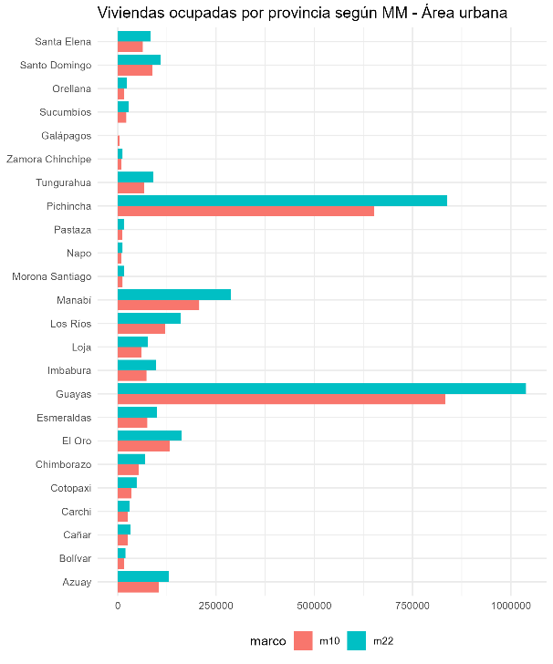 | 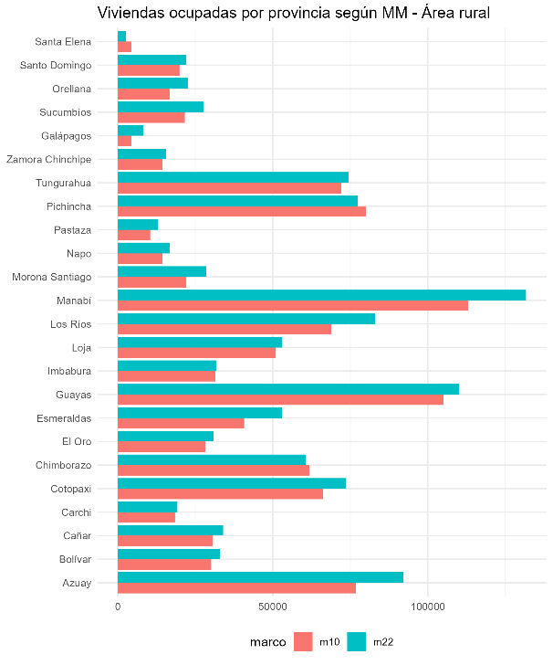

El incremento de viviendas ocupadas en el MM2022 permitió construir un mayor número de UPM, lo cual se aprecia en la siguiente gráfica, llegando en algunos casos incluso a duplicarse. El contar con un mayor número de UPM permite reducir el agotamiento del informante, administrando las UPM seleccionadas entre las diferentes encuestas que maneja el INEC.

Ilustración 2.- Total de UPM por provincia y área según los marcos MM2010 y MM2022.
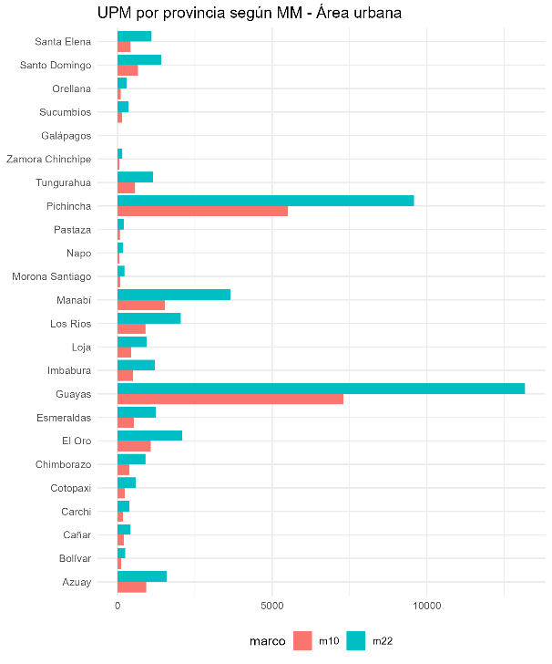 | 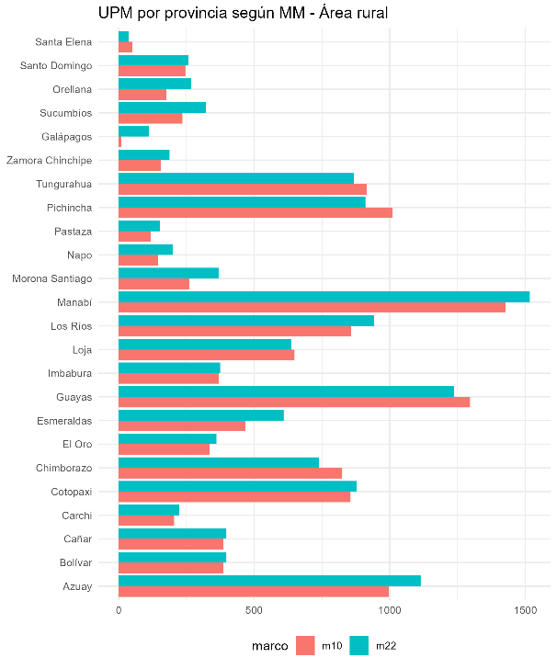

    - Transformación de áreas dispersas en amanzanadas
En función de la División Político Administrativa del Ecuador, se realiza una división de cada parroquia en su zona amanzanada y dispersa. A su vez, la parte dispersa se divide en sectores censales dispersos los cuales tienen la característica de clasificarse como área rural independientemente del criterio que se use para definir el área.
En la siguiente tabla, se presenta el número de sectores censales dispersos del MM2010 que intersecan a la zona amanzanada del MM2022, es decir que contienen actualmente manzanas o partes de ellas contenidas en su interior.

Tabla 2.- Número de sectores censales dispersos en el MM2010 que presentan amanzanamiento en el MM2022.
Provincia | Número de sectores  dispersos 2010 | Número de sectores  Dispersos 2010 amanzanados | Porcentaje
Azuay | 1498 | 389 | 26,0
Bolívar | 505 | 105 | 20,8
Cañar | 602 | 175 | 29,1
Carchi | 237 | 90 | 38,0
Cotopaxi | 1098 | 220 | 20,0
Chimborazo | 1172 | 223 | 19,0
El Oro | 415 | 216 | 52,0
Esmeraldas | 538 | 180 | 33,5
Guayas | 1519 | 536 | 35,3
Imbabura | 412 | 177 | 43,0
Loja | 849 | 265 | 31,2
Los Ríos | 1031 | 258 | 25,0
Manabí | 1662 | 468 | 28,2
Morona Santiago | 540 | 121 | 22,4
Napo | 158 | 60 | 38,0
Pastaza | 172 | 56 | 32,6
Pichincha | 1296 | 630 | 48,6
Tungurahua | 1132 | 366 | 32,3
Zamora Chinchipe | 207 | 71 | 34,3
Galápagos | 13 | 12 | 92,3
Sucumbíos | 257 | 99 | 38,5
Orellana | 202 | 69 | 34,2
Santo Domingo | 266 | 91 | 34,2
Santa Elena | 89 | 76 | 85,4
Zonas No Delimitadas | 71 | 26 | 36,6
Nacional | 15941 | 4979 | 31,2
Fuente: Elaboración propia.

Puesto que el 31,2% del área dispersa ha sufrido algún grado de amanzanamiento, se concluye que la estructura urbana/rural entre los dos marcos no es la misma. Junto con los gráficos y tablas del número de UPM y viviendas ocupadas, se puede concluir que el área urbana del MM2022 es más grande que la del MM2010.

- Diferencias en el diseño muestral
  - Definición de nuevos dominios de estudio
Los dominios de diseño de la ENEMDU son:
- Mensual: Nacional, Urbano y Rural.
- Trimestral: Nacional, Urbano, Rural y cinco ciudades auto representadas.
- Anual: Nacional, Urbano, Rural, cinco ciudades auto representadas y provincial.

Mientras que los dominios de diseño de la ENCIET son:
- Mensual: Nacional, Urbano y Rural.
- Semestral: Nacional, Urbano, Rural y diez cantones auto representados.
- Anual: Nacional, Urbano, Rural, diez cantones auto representados y provincial.
La diferencia entre los dominios y su acumulación responde a las resoluciones tomadas en el Taller Marco de Muestreo realizado el 6 y 7 de mayo 2024 donde se determinó como dominios de diseño a los cantones que contenían las cinco ciudades auto representadas e incluir cinco cantones más en función de un análisis demográfico y económico realizado por la Dirección de Estadísticas Económicas (Ver anexos).
La ENEMDU, al tener una representatividad trimestral de las cinco ciudades auto representadas implica una concentración en el tamaño muestral de las provincias que las contienen.

  - Redistribución de la muestra
Para la determinación del tamaño muestral de una encuesta se utiliza diferentes parámetros, siendo uno de los más importantes la prevalencia de la variable de diseño. Para la ENCIET, se utilizó la fuente de información más actual, siendo esta el CPV 2022. Cabe resaltar que la ENCIET cuenta con dos variables de diseño, desempleo y desocupación calculadas desde CPV 2022. En la siguiente gráfica, se presenta la prevalencia del desempleo y desocupación a nivel de provincia y cantón de diseño de acuerdo a los resultados del CPV 2022.

Ilustración 3.- Prevalencia del desempleo y desocupación usada para la ENCIET por provincia y cantón de diseño.

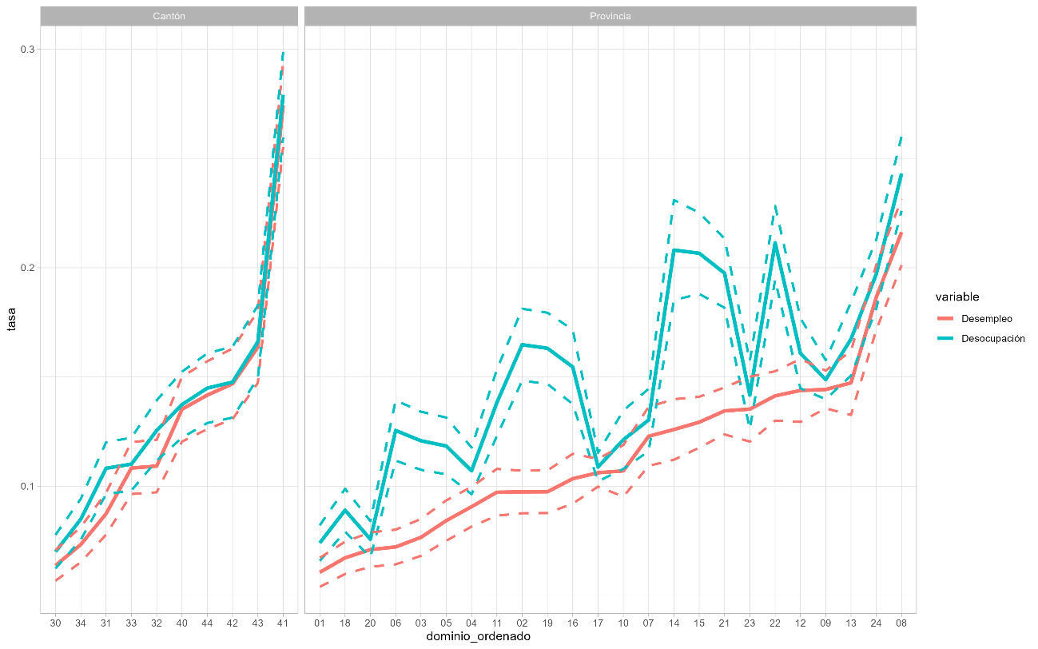
Puesto que la solicitud incluía no aumentar el total de UPM a visitar por mes, se procedió a realizar una redistribución de las 1.288 UPM que visita la ENEMDU, considerando los cambios en los dominios y las variables de diseño. A continuación, se presenta la distribución muestral mensual de la ENEMDU y ENCIET.

Tabla 3.- Tamaño de muestra mensual de la ENEMDU y la ENCIET por provincia.
Provincia | No. UPM ENEMDU | No. UPM ENCIET
Azuay | 116 | 92
Bolívar | 24 | 52
Cañar | 24 | 40
Carchi | 28 | 40
Cotopaxi | 24 | 40
Chimborazo | 24 | 84
El Oro | 136 | 56
Esmeraldas | 76 | 80
Guayas | 156 | 84
Imbabura | 60 | 28
Loja | 44 | 72
Los Ríos | 24 | 36
Manabí | 28 | 72
Morona Santiago | 16 | 40
Napo | 20 | 36
Pastaza | 24 | 28
Pichincha | 188 | 100
Tungurahua | 108 | 84
Zamora Chinchipe | 24 | 36
Galápagos | 16 | 12
Sucumbíos | 32 | 44
Orellana | 24 | 48
Santo Domingo | 28 | 52
Santa Elena | 44 | 32
Total | 1.288 | 1.288
Fuente: Elaboración propia.

  - Esquema de calibración
La calibración de los ponderadores muestrales es un procedimiento matemático que, apoyándose en variables auxiliares, determina un conjunto de valores multiplicativos, denominados pesos de calibración, tal que los ponderadores resultantes repliquen la información auxiliar requerida. Para el caso de la ENEMDU y la ENCIET, se utiliza como restricciones de calibración el cruce de las variables área, sexo y grupo de edad (menores a 15 años y mayores o iguales a 15 años), siendo la información auxiliar el total poblacional de cada grupo según las proyecciones poblacionales.
Las proyecciones poblacionales utilizadas como información auxiliar para la ENEMDU son el resultado del ejercicio realizado a partir del CPV 2010, mientras que en la ENCIET se utilizan las resultantes a partir del CPV 2022.
El esquema de calibración de la ENEMDU tiene como restricción adicional que todas las personas de las misma UPM cuenten con el mismo factor de expansión calibrado, mientras que para la ENCIET la restricción es que todos los elementos del mismo hogar cuenten con el mismo factor de expansión calibrado.
En la siguiente colección de gráficos se presenta la proporción del total de personas de cada provincia con respecto al total nacional a lo largo de 12 meses de levantamiento de información, tanto para la ENCIET como para la ENEMDU. Cada fila de los gráficos representa una provincia y cada columna la proporción de la provincia en cada mes utilizando un factor de expansión diferente.

Ilustración 4.- Aporte poblacional por provincia y mes previo y post calibración para la ENEMDU y ENCIET. Administración Zonal Planta Central.
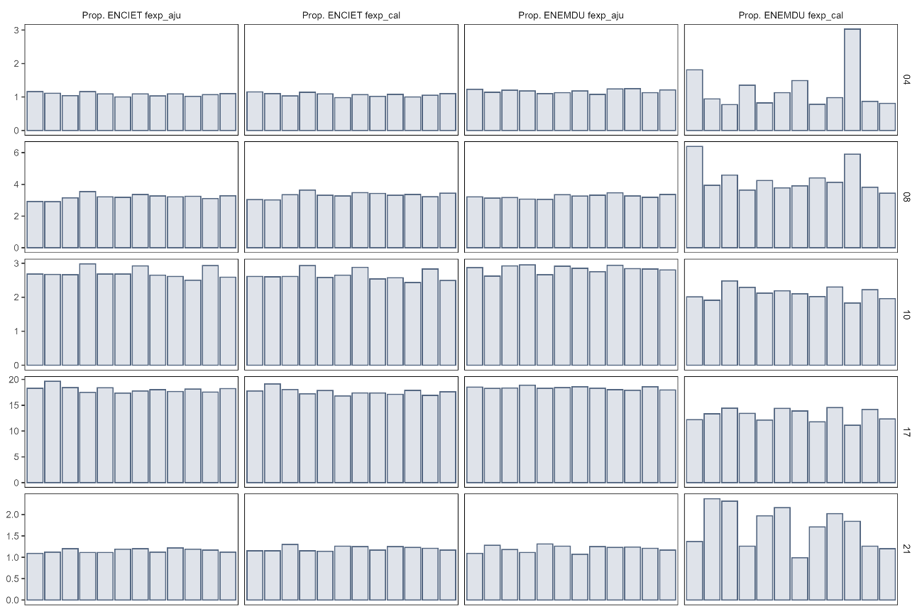

Ilustración 5.- Aporte poblacional por provincia y mes previo y post calibración para la ENEMDU y ENCIET. Administración Zonal Litoral.
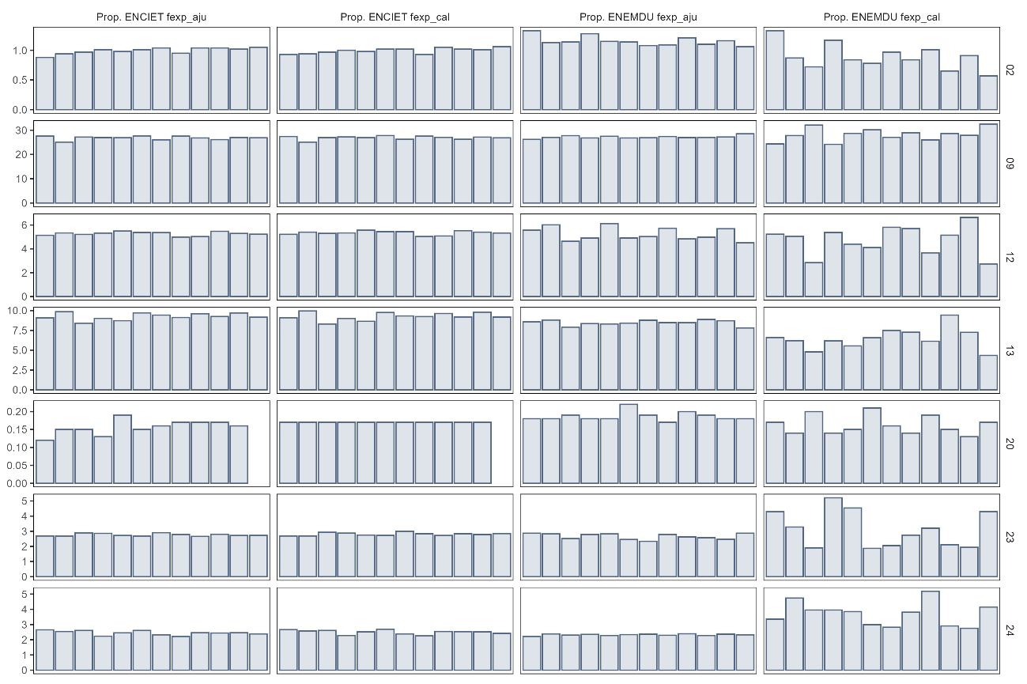

Ilustración 6.- Aporte poblacional por provincia y mes previo y post calibración para la ENEMDU y ENCIET. Administración Zonal Centro.
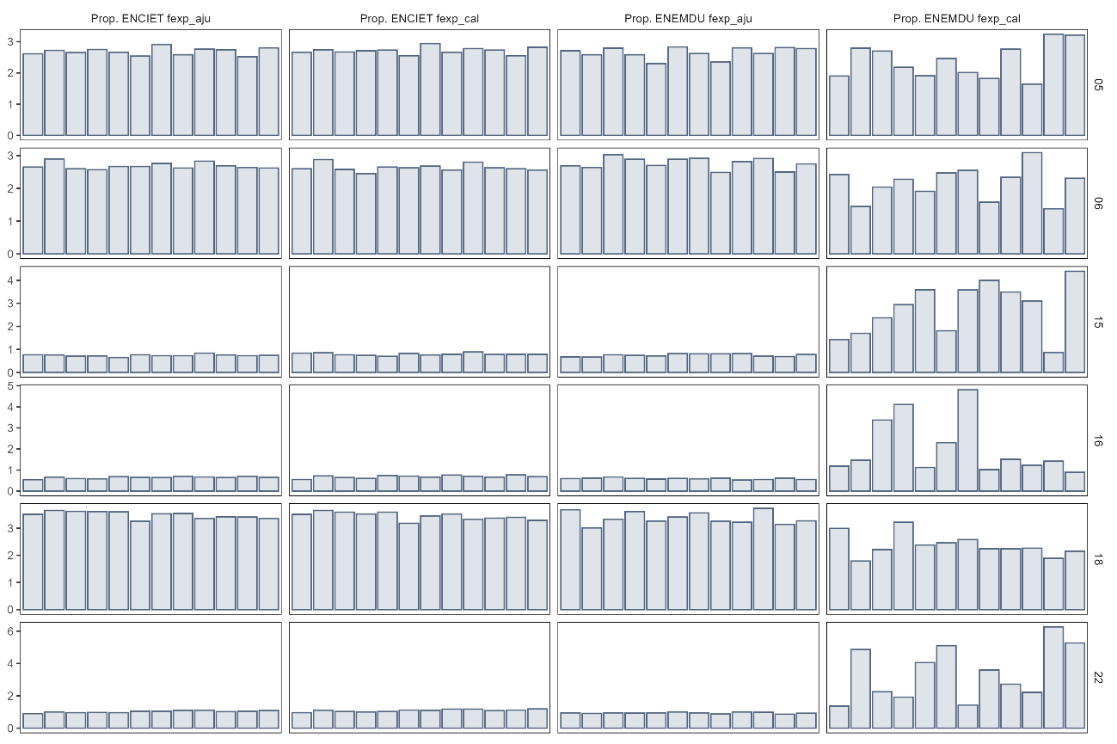
Ilustración 7.- Aporte poblacional por provincia y mes previo y post calibración para la ENEMDU y ENCIET. Administración Zonal Sur.
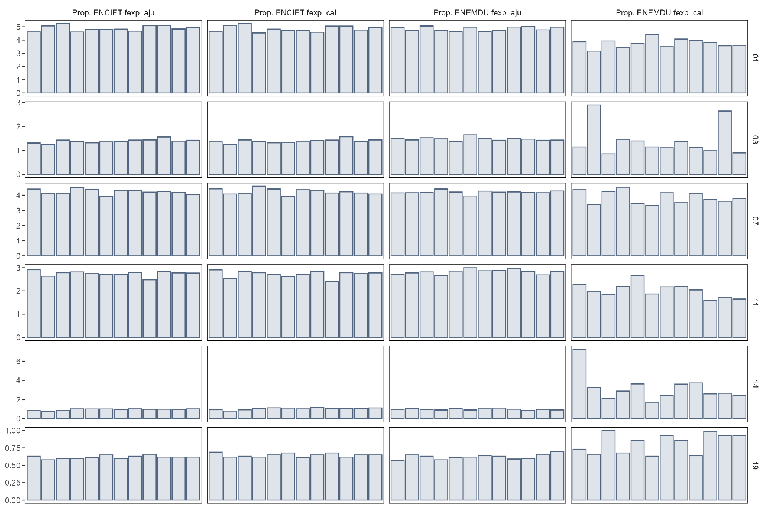
Se puede apreciar que los factores ajustados por cobertura mantienen una representatividad uniforme a lo largo de los doce meses para las dos encuestas. Además, los factores calibrados de la ENCIET mantienen la representatividad uniforme para todos los meses, es decir, el esquema de calibración no genera una distorsión en la distribución de la población en las 24 provincias del territorio ecuatoriano.
Por otro lado, el esquema de calibración de la ENEMDU si genera una alteración en la distribución poblacional, en especial en provincias de la Amazonía. Por ejemplo, Pastaza (16) la cual tiene una participación en la distribución poblacional menor al 1%, sin embargo, luego de la calibración, hay meses en los que su participación llega a ser del 5% similar a la de una provincia relativamente grande como es Azuay (01). Mediante análisis similares, se puede concluir que las provincias de la Amazonía están sobre-representadas, en detrimento de otras provincias como Pichincha (17).
- Impactos de los cambios
  - Ruptura de la serie
Tal y como se expone en, (Comisión Económica para América Latina y el Caribe (CEPAL), 2023), aunque la comparabilidad de las estimaciones es un aspecto fundamental de la divulgación de las estadísticas oficiales basadas en las encuestas de hogares, es casi imposible mantener intacta la medida de probabilidad de la inferencia a lo largo del tiempo.
El diseño de las encuestas de hogares se actualiza frecuentemente para reflejar los cambios relacionados con la población de interés. Estas actualizaciones son necesarias para mantener la eficiencia de la estrategia de muestreo y optimizar la metodología. A continuación, se enumeran seis casos en los que los cambios pueden afectar la comparabilidad:
- Cambios en la forma de medición de los constructos (diferentes versiones de la CIET).
- Cambios en la definición de las subpoblaciones (inclusión o exclusión de una etnia).
- Cambios en la forma de recolección de la información primaria (recolección en papel a recolección vía Tablet).
- Cambios en la división territorial del país (cambios en la división político administrativa).
- Cambios debidos a la realización de nuevos censos en el país (actualización del marco de muestreo, proyecciones poblacionales).
- Mejoras deliberadas.
De los seis cambios mencionados los puntos (i), (iv) y (v) afectan directamente en el diseño muestral de cualquier encuesta. Para el caso particular de la ENEMDU y ENCIET, se tiene que:
- En el punto (i), a pesar de que la ENCIET mide desocupación (CIET 19) y la ENEMDU desempleo (CIET 13) al momento del diseño de la ENCIET se tomó a las dos como variables de diseño.
- Con respecto al punto (iv), al analizar los dos marcos de muestreo se tiene que en el MM2010 existen 1.019 parroquias mientras que en el MM2022 existen 1.042, esto implica que existieron creaciones de parroquias en el periodo intercensal lo que afecta directamente a la distribución del territorio en lo que corresponde a área urbano y rural.
- Como se ejemplifica en el punto (v), el CPV 2022 implica una actualización tanto en el marco de muestreo y las proyecciones poblacionales.
Los aspectos antes mencionados generan dificultades al momento de comparar los resultados de las dos encuestas, sin embargo, el INEC está trabajando en un ejercicio de empalme de series.

  - Cambios de cobertura
Tal y como se mencionó anteriormente, es deseable que en un marco muestral no exista sobrecobertura, es decir, que todas las viviendas seleccionadas sean viviendas particulares ocupadas. Sin embargo, al calcular la tasa de no elegibles para las viviendas de paneles en su primera visita se puede apreciar que el MM2010 tiene un 9% más de sobrecobertura que el MM2022, 28,5% en comparación al 19,6%, respectivamente. El siguiente gráfico muestra la tasa de no elegibilidad a nivel provincial tanto en la ENEMDU como la ENCIET.
Ilustración 8.- Tasa de no elegibilidad paneles primera visita ENEMDU vs. ENCIET.
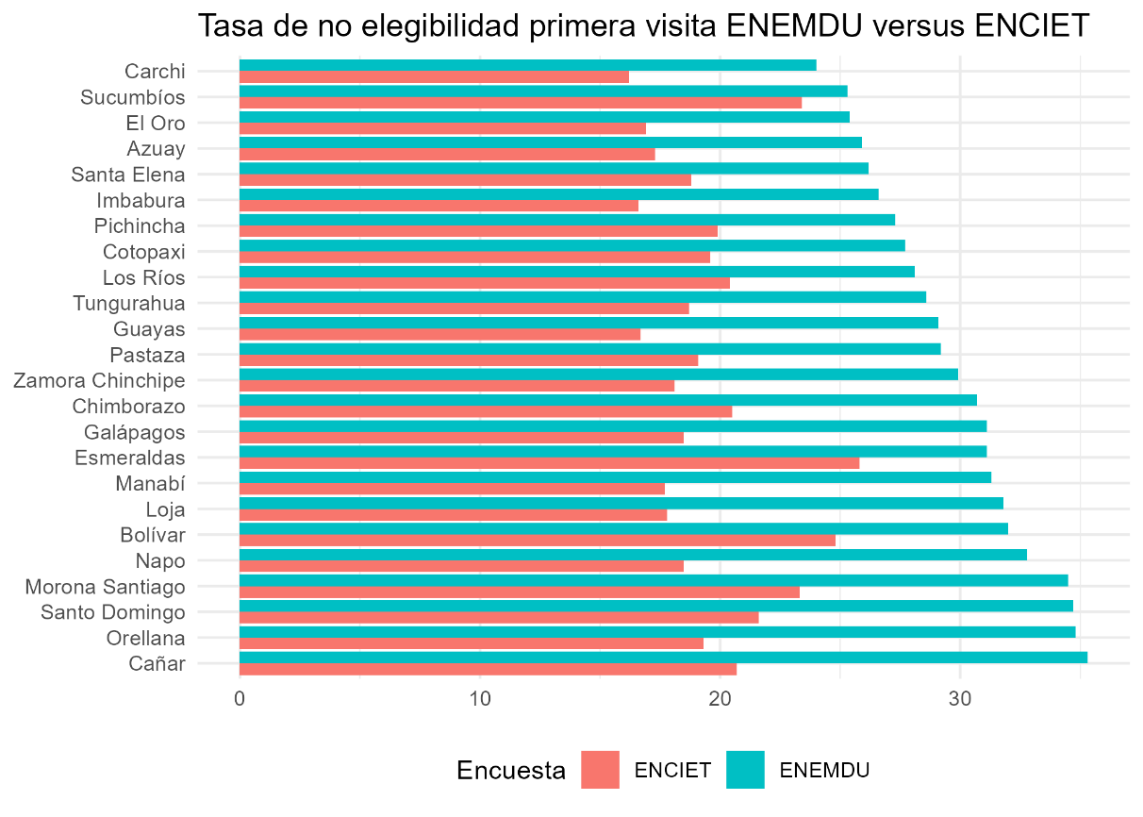
En la ENEMDU se tiene una tasa de no elegibilidad provincial entre el 24,0% y el 35,3%, mientras que para la ENCIET varía entre el 16,2% y el 25,8%.
Por otro lado, una forma de estimar la subcobertura de un marco de muestreo es comparar el total poblacional a que expanden los factores de expansión previos a la calibración con los resultantes de la misma. En la siguiente figura, se muestra relación entre el total poblacional expandido utilizando los factores de expansión ajustados y los factores calibrados en la ENEMDU y la ENCIET.

Ilustración 9.- Estimación de la subcobertura de los MM2010 y MM2022 a partir de la ENCIET y ENEMDU.
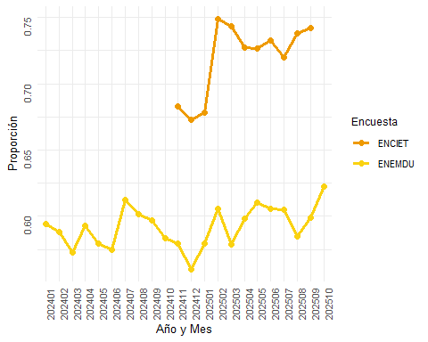
En el gráfico anterior se aprecia claramente una disminución considerable en la subcobertura al utilizar el MM2022 (ENCIET) en comparación al utilizar el MM2010 (ENEMDU), disminuyendo alrededor de 15%.

- Conclusiones y recomendaciones
- La estrategia de muestreo de cualquier encuesta —incluyendo la ENCIET y la ENEMDU— debe definirse con rigor metodológico, conforme a los principios técnicos que la sustentan y siguiendo las mejores prácticas de diseño e implementación. Su formulación debe basarse exclusivamente en criterios metodológicos y operativos propios del diseño muestral.
- Tanto el MM2022 y el MM2010 presentan sobrecobertura, sin embargo, el problema está mucho más agudizado en el MM2010 al analizar la tasa de no elegibilidad y la proporción de la población expandida.
- Si se tiene en cuenta el número de viviendas ocupadas presente en cada uno de los marcos, la subcobertura del MM2010 es 23,7% mayor a la del a la del MM2022.
- En el MM2010 existe una cantidad considerable de sectores censales dispersos que han sufrido algún tipo de amanzanamiento en su interior, estos cambios no están presentes en el MM2010.
- El método de calibración utilizado para la ENEMDU genera una desproporción en cuanto a la participación de cada una de las provincias en el total poblacional, principalmente marcado en las provincias de la Amazonía.
- Los cambios de la metodología de medición el mercado laboral entre la ENEMDU y la ENCIET están cubiertos desde el diseño de la muestra de la ENCIET.
- Independientemente de la metodología de medición del mercado laboral se recomienda que la ENEMDU se migre al MM2022 manteniendo los tamaños muestrales determinados para la ENCIET.

- Bibliografía

Comisión Económica para América Latina y el Caribe (CEPAL). (2023). Diseño y Análisis estadístico de las encuestas de hogares de América Latina, (Vol. Metodologías de la CEPAL). Santiago, Chile: Naciones Unidas.

Elaborado por: | Pablo Peñafiel  Analista de Diseño Muestral
Elaborado por: | Angel Gaibor  Analista de Diseño Muestral
Elaborado por: | Javier Núñez  Analista de Diseño Muestral
Revisado por: | Christian Garcés  Director de Infraestructura Estadística y Muestreo
Aprobado por: | Cecilia Valdivia  Coordinadora General Técnico de Producción Estadística



De los 10 cantones 5 consideran únicamente su parte urbana.

